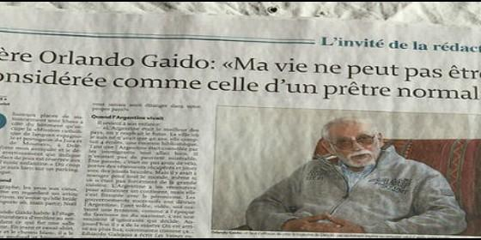
Reportaje sobre O. Gaido


"Los sacerdotes deberían ser esposos, padres y ciudadanos"

Mi vida no es la normal de un cura

"El peor problema del sacerdocio es la deshumanización del cura"
Orlando Gaido, 08 de febrero de 2016 a las 09:56
Para no dejar nunca de ser pueblo en lo más santo ni dejar de ser sacerdote en lo más mundano
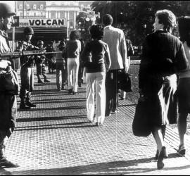
(Orlando Gaido).- Le Quotidien Jurassien del sábado 28 de noviembre dedicó una página entera a recorrer mis cincuenta años de cura. El título que encabeza esa página reza así: "mi vida no puede considerarse como la de un cura normal" ¿Qué tiene de anormal? Para mí nada, pero parece que para los otros sí.
En la estampita recuerdo de mi ordenación mandé escribir: para ir a Dios en nombre del pueblo, para volver al pueblo en nombre de Dios. Mi esfuerzo para no dejar nunca de ser pueblo en lo más santo y excelso de mi ministerio, ni dejar de ser sacerdote en lo más mundano y anodino de mis múltiples tareas, yo lo viví como una puesta en práctica de ese lema. Pero cuando publiqué mi primer libro en Argentina, un obispo escribió a la diócesis donde estaba incardinado temporalmente, para que me obligaran a retirarlo de la venta. Yo pensé que era porque había denunciado sus enredos con la dictadura militar, en cambio me acusaba de ideas sobre el sacerdocio contrarias a la teología oficial. Si quería ser incardinado definitivamente, debía retirarlo de las librerías, lo que hice a pesar de los diez mil dólares que me costó, porque no quería estar fuera de la Iglesia.
Es verdad que mi historia recorrió senderos más bien complicados. Se puede resumir así: Estudié en Argentina, Brasil e Italia. Después de mi ordenación en Turín, en 1965, ejercí un tiempo en España. Después, mi hermano desapareció en Argentina y yo asumí el sostén de la familia, mi madre, mi cuñada y cuatro chicos. Para ello tenía permiso para trabajar durante la semana en el transporte internacional y ejercer mi ministerio los fines de semana. Cuando mis sobrinos llegaron a la adolescencia, me hice cargo de una parroquia en la provincia de Buenos Aires y trasladé a toda la familia a la casa parroquial. Pero a raíz de mis críticas a la dictadura militar me gané el destierro. En 1981 aterricé en Alemania, en 1985 me trasladé a Italia y en 1994 vine a parar a Suiza y aquí sigo estando como misionero de lenguas española y portuguesa, activo al 100%, a pesar de mis casi 76 años.
De toda esta historia querría resaltar dos experiencias. La primera es mi insistencia en vivir mi sacerdocio en todo momento, lo que se reflejó en el puerto, cuando al ver que la carga de un contenedor no adelantaba, me quitaba la chaqueta y me ponía a ayudar. La voz de los peones al alcanzarme un bulto: - tomá, padre - me lo confirmó cabalmente. La segunda es que más que los militares, el destierro me lo preparó la Iglesia. Cuando me citaron a la escuela militar de Campo de Mayo a dar cuentas de mis sermones "subversivos", quien me tomó declaraciones fue un capellán militar. Muchos años después, cuando fui a las oficinas de personal de Gendarmería para trámites de jubilación y me alcanzaron mi foja, me quedé helado al ver que en ella estaba archivada una petición firmada por buena parte del pueblo y enviada al obispo para que reconsiderara mi alejamiento de la parroquia. Estaba el original, con todas las hojas de firmas.
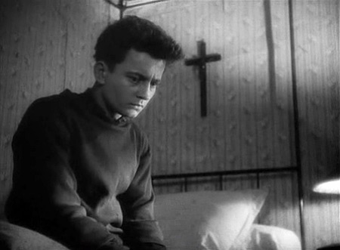
Así transcurrió mi vida, haciendo de padre, luego abuelo y ahora bisabuelo, con todo lo que eso implica, sobre todo teniendo en cuenta que también mi familia tuvo que optar por el destierro, pero sin dejar nunca de ser sacerdote, pastor y ministro de lo espiritual.
Paralelamente no me faltó el tiempo para ser profesor en colegios públicos y manifestar mi condición de artista, seis libros, muchos cuadros y varias esculturas, todo eso repartido en los países en que viví.
¿Qué tiene mi vida de diferente de la vida normal de un cura? Olvidándome de mis estudios teológicos (bachillerato en la Universidad Pontificia Urbaniana) y analizando el resultado actual del ser sacerdote yo mismo he querido formularme esa pregunta. No creo que todos puedan estar de acuerdo con algunas conclusiones a las que llegué y yo mismo no me atrevo a considerarlas inapelables, pero la irrefrenable disminución de vocaciones, que excede sobremanera a la secularización de nuestras comunidades, tendría que hacer pensar qué es lo que aleja a nuestros jóvenes del proyecto de vida sacerdotal.
En los años sesenta, cuando yo estudiaba, consideraba que la diferencia entre los fieles europeos y los latinoamericanos era el hecho que aquéllos casi siempre tenían algún pariente o amigo sacerdote, mientras éstos no. Hoy parece que ese hecho produce un efecto contrario. Los jóvenes europeos no se sienten atraídos a adoptar el estilo de vida sacerdotal. ¿Qué ven en los sacerdotes que conocen? Siempre se habló de vocación divina. ¿Es que Dios ya no llama? En el año 1982 escuché al obispo de Münster vaticinar que en el término de diez años la Iglesia no iba a tener suficientes curas. Ya han pasado más de diez años.
Tengo que decir que en mis cincuenta años de vida como sacerdote he encontrado curas estupendos, dedicados completamente a sus feligresías, con entusiasmo y amor ejemplares, capaces de comprender íntimamente a sus hermanos, pero tengo que decir también que los recuerdo con mucho cariño, porque salían de lo normal.
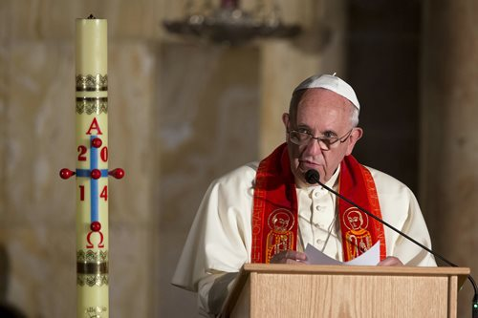
Pienso además en los hermanos que abandonaron nuestras filas en estos últimos años, en especial en mis compañeros de ordenación (éramos treinta y seis). Si no puedo decir que eran los mejores, no puedo tampoco dejar de reconocer que eran muy buenos curas. ¿Qué les pasó? Muchos de ellos dijeron que no querían dejar el sacerdocio, pero que no podían continuar en esas condiciones. ¿Cuáles condiciones?
Cuando se habla de las condiciones de la vida sacerdotal, se piensa antes que nada en el celibato, que para los conservadores sigue siendo la mayor riqueza del sacerdocio católico.
De todos modos, yo creo que el celibato es solamente uno de los tantos problemas de la vida sacerdotal, y tal vez ni siquiera el más importante. En parte derivada del celibato y en parte paralela a él, menos notoria pero más nociva, es la deshumanización del cura y su concentración en su propio ego, un egoísmo que a veces vale sobre todo en relación a sus propios hermanos en el ministerio.
Tal vez justamente por eso, en el mundo eclesiástico tampoco encuentra apoyo y estima suficiente. El sacerdote pierde para la jerarquía mucho de su valor como persona. Para salvaguardar el buen nombre de la Iglesia, no se tiene reparo de abandonar a un cura en desgracia, considerado una vergüenza. O por lo contrario, cuando su condena podría dañar el buen nombre de la institución, se lo cubre por todos los medios.
No nos podemos sorprender entonces de que en tal ambiente, que exige que uno se defienda con la simulación, haya sacerdotes que se preocupen tanto por su éxito, por su tranquilidad, por su comida (no son pocos los curas glotones o alcohólicos), por el estudio, por sus costumbres, por su rutina, hasta poner todo esto por encima de la caridad.
Yo mismo me he sorprendido de haber abandonado a alguien, para cumplir con supuestos deberes, que en el fondo no eran más que actividades que halagaban mi vanidad. Esa vanidad es nuestra enfermedad y proviene de tantos años de escuchar hablar constantemente de nuestra importancia como puentes entre Dios y los hombres, encarnación perfecta del Señor, hijos predilectos de la Virgen, etc.
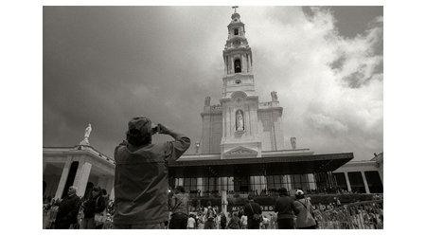
En mi libro Iglesia, reino de Dios, utopía, desarrollo este tema y lo documento con muchas anécdotas que denuncian la mentalidad práctica eclesiástica al respecto, pero por motivos obvios no lo he hecho muy público que digamos, no por miedo a la condena, que a mi edad ya no puede hacerme mucho daño, sino por el scandalum pusillorum. Con estas páginas no pretendo discutir sobre el sacerdocio católico, sino simplemente analizar el resultado final de una figura tan central en las comunidades católicas, porque las dirige y las administra.
Mi vida como sacerdote es completamente inusitada. No puede ser tomada como ejemplo, pero puede dar indicaciones bastante concretas. No cabe duda de que lo mejor sería tener sacerdotes que conduzcan una vida normal como cualquier hombre, esposos, padres, abuelos, ciudadanos. Me pregunto además si no sería lógico que desempeñaran otros oficios y lo de ser sacerdote fuera un compromiso voluntario hacia Dios y hacia la comunidad.
Esto último me parece difícil, vista la organización actual de la Iglesia. En muchos países, Alemania y Suiza, por ejemplo, para los laicos que realizan buena parte de la predicación y organización pastoral, se ha creado el oficio de asistente pastoral, y son muy pocas las tareas quedan en manos del voluntariado.
Yo puedo decir, en cambio, que pasé muchos años en esas condiciones de jefe de familia, empleado en el transporte internacional u ocupándome de otros oficios y ejerciendo como voluntario el ministerio sacerdotal.
Podría decir mucho más. Recuerdo sólo que ser sacerdote no es fácil, tratar a una comunidad no es fácil, ser señero no es fácil, pero sí es fácil ser humilde, reconocer los errores, saber disculparse y cambiar. Nacer continuamente de nuevo. Como dije antes, también a nivel Iglesia no se trata de criticar ni de condenar, pero sí tal vez, de replantear.

